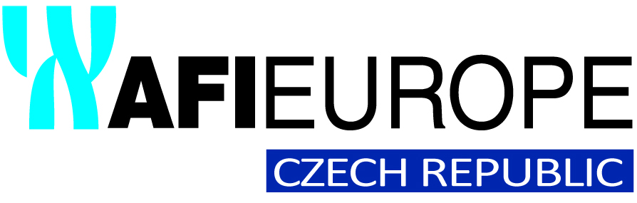

**Tisková zpráVA Praha, 20. března 2018**

**afi europe pronajala dalších 2 000 m2 v projektu afi vokovice**

**Novým nájemcem AFI EUROPE se stala skupina EUC, největší poskytovatel ambulantní péče a lékařské péče pro zaměstnavatele v České republice. Ta si v AFI Vokovice pronajala téměř 2 000 m2, přičemž obsadí celé jedno podlaží v budově A. Stavba na Evropské třídě v Praze 6 bude dokončena ještě letos v létě. Energeticky šetrný kancelářský komplex s pre-certifikací LEED Platinum a celkovou pronajímatelnou plochou 14 000 m2 je aktuálně obsazen ze 70 %.**

***„Velmi si vážíme toho, že společnost EUC si pro svoje nové kanceláře zvolila právě náš projekt AFI Vokovice a přesouvá k nám svou centrálu z Prahy 4. Již nyní vzniká architektonická studie, následovat budou další projekční fáze, a pak stavba samotného fit-outu, který pro EUC zajišťujeme na míru,“* říká Kateřina Holická, leasingová manažerka AFI EUROPE Czech Republic.**

**Skupina EUC je českou akciovou společností. Dlouhodobě se věnuje primární a ambulantní zdravotní péči, zdravotnickým službám pro zaměstnavatele, mamografickému screeningu a laboratorní diagnostice. Zároveň poskytuje nadstandardní placené lékařské služby a provozuje lékárny.**

***„Člen naší skupiny EUC, společnost Canadian Medical, zahájila jednání s AFI EUROPE o pronájmu prostor v AFI Vokovice jako první a aktuálně je již dohodnutá na stěhování letos v září. Právě díky nim jsme měli bezprostředně k dispozici veškeré informace o průběhu spolupráce s developerem i kvalitě celého projektu. Jeho umístění a dopravní dostupnost jsou jednoduše skvělé. Naše společnost expanduje, rozšiřujeme i náš tým, a proto jsme se rozhodli přesunout naše sídlo z Pankráce právě do AFI Vokovice. Stěhování je v plánu v prosinci letošního roku,“* komentuje Filip Fencl, ředitel správy nemovitostí EUC a.s.**

**Administrativní komplex AFI Vokovice tvoří dvě budovy: šestipodlažní budova A a osmipodlažní budova B. Díky promyšlenému architektonickému návrhu z dílny studia DAM architekti působí jako kompaktní celek navzdory odlišným fasádám. Jejich organický tvar umožňuje umístění pracovních míst po celém jejich obvodu i lepší pronikání denního světla do vnitřních prostor. Projekt zahrnuje množství zeleně, a to jak na střechách, tak v rámci velkorysého nádvoří s vodními prvky. V projektu nechybí kolárna s kompletním zázemím pro cyklisty a také možnost společného stravování.**

**Komplex je výborně dostupný všemi prostředky městské hromadné dopravy. Nachází se přímo u dopravního uzlu Veleslavín, kde se křižují linky metra, tramvají, autobusů i vlaků. Cesta do centra města i na mezinárodní letiště nezabere více než deset minut.**

[www.afi-europe.eu](http://www.afi-europe.eu)

[www.afi-vokovice.cz](http://www.afi-vokovice.cz)

***AFI EUROPE Czech Republic, dceřiná společnost skupiny Africa Israel Investments, je předním mezinárodním investorem a developerem v oblasti komerčních a bytových nemovitostí se zaměřením na realitní trhy střední a východní Evropy.*** *AFI EUROPE Czech Republic působí v České republice od roku 1997, kde dokončila celou řadu úspěšných projektů: nákupní centra Palác Flora a AFI Palác Pardubice, rezidenční komplexy Korunní Dvůr, Tulipa Rokytka a Tulipa Modřanská rokle nebo logistický park D8 European Park. Na poli kancelářských nemovitostí AFI EUROPE Czech Republic dokončila tři fáze administrativního centra Classic 7 Business Park a v současné době realizuje projekty AFI Karlín v Praze 8 a AFI Vokovice v Praze 6 - Veleslavíně. Zároveň je ve výstavbě i rezidenční projekt Tulipa Třebešín v Praze 3 a multifunkční projekt AFI CITY v Praze 9 u stanice metra Kolbenova, který zahrnuje rezidenční, administrativní a obchodní plochy.*

**Pro více informací kontaktujte:**

**Crest Communications, a.s.**

Denisa Kolaříková Kamila Čadková

[denisa.kolarikova@crestcom.cz](mailto:denisa.kolarikova@crestcom.cz) [kamila.cadkova@crestcom.cz](mailto:kamila.cadkova@crestcom.cz)

mobil: 731 613 606 mobil: 731 613 609